Arrivato il mulino galleggiante per l'Expo

*Partito da Reveve ha svernato a Roncoferraro. Ora è sui laghi di Mantova dove servirà per spiegare la filiera della farina e del pane*

|  |
| --- |
| [Invia per email](javascript:void(0);) |
| [Stampa](javascript:void(0);) |

18 marzo 2015

|  |
| --- |
|  |
|  |
|  |
| |  | | --- | | **0** | | |  |  |  |  | | --- | --- | --- | --- | |  |  | LinkedIn |  | | |
| |  | | --- | | **0** | | |  |  |  |  | | --- | --- | --- | --- | |  |  | Pinterest |  | | |

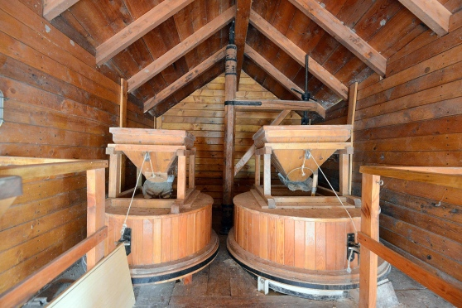

**MANTOVA.**Ha lasciato gli ormeggi della banchina di Governolo sul canale Fissero Tartaro Canalbianco dove ha svernato. E approfittando dei bassi livelli del fiume, per poter passare sotto ai ponti, dopo la necessaria manutenzione ha raggiunto i laghi di Mantova e sarà una delle attrazioni di Expo 2015. È il mulino galleggiante del Comune e della Pro loco di Revere, riproduzione perfettamente funzionante di quelli che ai primi del Novecento solcavano il Po, pronto a stupire turisti e autoctoni. In collaborazione con Labter Crea, Servizio territoriale regionale di Mantova e Consorzio Oltrepò avrà una funzione didattica per spiegare la filiera del pane, dalla coltivazione del grano, alla sua macinatura, dall'impasto della farina alla cottura. Il mulino è stato ormeggiato sul Lungolago

[**Arrivato il mulino natante**](http://gazzettadimantova.gelocal.it/mantova/foto-e-video/2015/03/18/fotogalleria/arrivato-il-mulino-natante-1.11068927)

Navigazione per la galleria fotografica

1 di 12

[**Immagine PrecedenteImmagine Successiva**](http://gazzettadimantova.gelocal.it/mantova/cronaca/2015/03/18/news/arrivato-il-mulino-galleggiante-per-l-expo-1.11068869)

[**Slideshow**](http://gazzettadimantova.gelocal.it/mantova/cronaca/2015/03/18/news/arrivato-il-mulino-galleggiante-per-l-expo-1.11068869)

* **[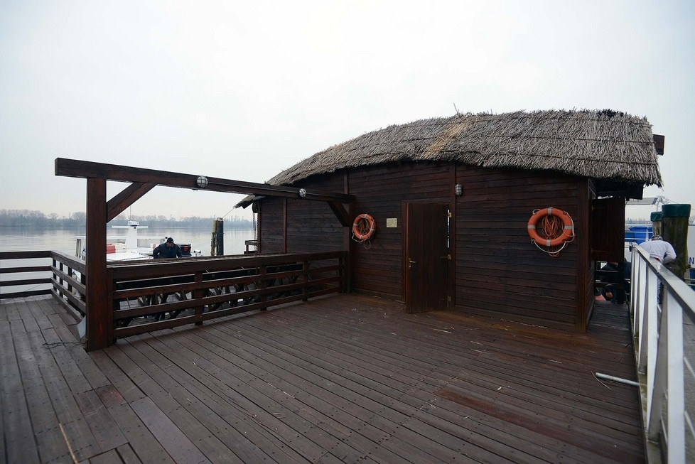](http://gazzettadimantova.gelocal.it/polopoly_fs/1.11068915.1426677108!/httpImage/image.jpg_gen/derivatives/gallery_978/image.jpg)**
* **[](http://gazzettadimantova.gelocal.it/polopoly_fs/1.11068915.1426677108!/httpImage/image.jpg_gen/derivatives/gallery_978/image.jpg)**
* **[{}](http://gazzettadimantova.gelocal.it/polopoly_fs/1.11068916.1426677110!/httpImage/image.jpg_gen/derivatives/gallery_978/image.jpg)**
* **[{}](http://gazzettadimantova.gelocal.it/polopoly_fs/1.11068917.1426677113!/httpImage/image.jpg_gen/derivatives/gallery_978/image.jpg)**
* **[{}](http://gazzettadimantova.gelocal.it/polopoly_fs/1.11068918.1426677115!/httpImage/image.jpg_gen/derivatives/gallery_978/image.jpg)**
* **[{}](http://gazzettadimantova.gelocal.it/polopoly_fs/1.11068919.1426677118!/httpImage/image.jpg_gen/derivatives/gallery_978/image.jpg)**
* **[{}](http://gazzettadimantova.gelocal.it/polopoly_fs/1.11068920.1426677120!/httpImage/image.jpg_gen/derivatives/gallery_978/image.jpg)**
* **[{}](http://gazzettadimantova.gelocal.it/polopoly_fs/1.11068921.1426677122!/httpImage/image.jpg_gen/derivatives/gallery_978/image.jpg)**
* **[{}](http://gazzettadimantova.gelocal.it/polopoly_fs/1.11068922.1426677124!/httpImage/image.jpg_gen/derivatives/gallery_978/image.jpg)**
* **[{}](http://gazzettadimantova.gelocal.it/polopoly_fs/1.11068923.1426677126!/httpImage/image.jpg_gen/derivatives/gallery_978/image.jpg)**
* **[{}](http://gazzettadimantova.gelocal.it/polopoly_fs/1.11068924.1426677128!/httpImage/image.jpg_gen/derivatives/gallery_978/image.jpg)**
* **[{}](http://gazzettadimantova.gelocal.it/polopoly_fs/1.11068925.1426677130!/httpImage/image.jpg_gen/derivatives/gallery_978/image.jpg)**
* **[{}](http://gazzettadimantova.gelocal.it/polopoly_fs/1.11068926.1426677132!/httpImage/image.jpg_gen/derivatives/gallery_978/image.jpg)**

Sempre sul Lungolago si potrà ammirare una sequenza di 10 campi di cereali in cassetta, realizzati da Parcobaleno e dall'Istituto Strozzi. All'interno del Museo archeologico nazionale si snoderanno laboratori, eventi e mostre, tra le quali due esposizioni archeologiche: una dedicata al sito della Tosina di Monzambano e l'altra dal titolo “Alle origini del Gusto”. I visitatori saranno accolti dalle hostess e dagli steward del Bonomi Mazzolari.

Arrivato il mulino natante sui laghi di Mantova. Servirà per illustrare il ciclo della farina per Expo

Al primo piano del Museo saranno allestite 12 postazioni di cereali, per fare conoscere i semi e le farine usate nella preparazione del pane e dei diversi cibi, a cura della società cooperativa L'Albero, che proporrà inoltre corsi e ricette. Il percorso museale continuerà con le vecchie strumentazioni che si utilizzavano per lavorare la pasta e il pane (crivello, pala, correggiato), per giungere nell'area dedicata all'energia derivante dall'acqua, in cui ci saranno 5 splendidi modelli di macchine idrauliche di Leonardo.

LEGGI ANCHE:

**[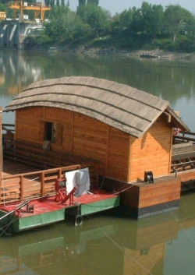](http://gazzettadimantova.gelocal.it/mantova/cronaca/2014/08/12/news/recupero-del-passato-in-chiave-expo-con-il-mulino-natante-1.9753726)**

[**Recupero del passato in chiave Expo con il mulino natante**](http://gazzettadimantova.gelocal.it/mantova/cronaca/2014/08/12/news/recupero-del-passato-in-chiave-expo-con-il-mulino-natante-1.9753726)

REVERE. Il mulino natante di Revere come elemento centrale della prossima edizione di “Fiumi di Primavera”, in programma il prossimo marzo a Mantova, a poche settimane dall’inizio di Expo 2015: è il...

Un progetto imponente, accessibile a studenti, cittadini e turisti fino al 31 ottobre. Da marzo ad aprile l'attività didattica è affidata a Labter-Crea, da giugno ad ottobre sarà il Consorzio Oltrepò Mantovano (ente capofila) che farà conoscere le peculiarità dei 23 Comuni aderenti, affiancate da una mostra sull'acqua sulle bonifiche dell'Oltrepò dalla preistoria ad oggi. Al Museo ieri i referenti degli Enti organizzatori hanno sottoscritto il protocollo d'intesa. Le attività ed i laboratori saranno gratuiti ed aperti a tutti.

|  |
| --- |
| **[Invia per email](javascript:void(0);)** |